נכין בעצמנו כרטיס ברכה

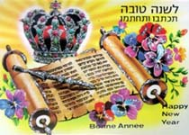

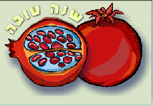

קח דף ניר.

העתק את הצורה שבחרת.

גזר באפן מדויק את
הצורה שהעתקת.

כתב ברכה.

שנה טובה!

צבע
וקשט.

הכנס למעטפה.

שנה טובה!

תיבת דואר

שלשל בתיבת
הדאר.

